**BẢN TIN SÁNG NGÀY 20/05/2024**

**Người đưa tin: Bích Ngọc- PCT UBMTTQVN xã**

Sáng nay, ngày 20/5/2024 Đảng uỷ- HĐND - UBND- UBMTTQVN xã Bình Nam đến thăm chúc mừng nhân dịp Lễ phật đản, phật lịch 2568 - năm 2024 ở chùa Phật giáo Bình Nam và chùa Bửu Đức.

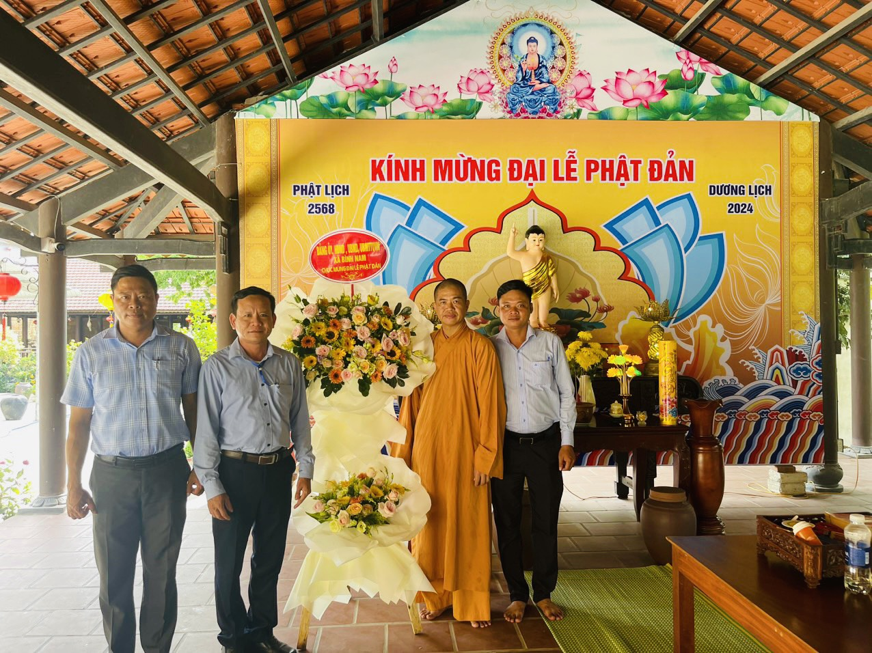

*Đoàn lãnh đạo xã thăm chùa Phật giáo Bình Nam*

Trong đoàn đi thăm có Ông Nguyễn Thanh Hoàng; PBT Đảng ủy, CT HĐND xã Bình Nam, Ông Lê Vũ Bảo; CT UBMTTQ Việt Nam xã Bình Nam; Bà Ung Thị Diễm; PCT HĐND xã; Ông Nguyễn Đăng Nhật; PCT UBND xã.

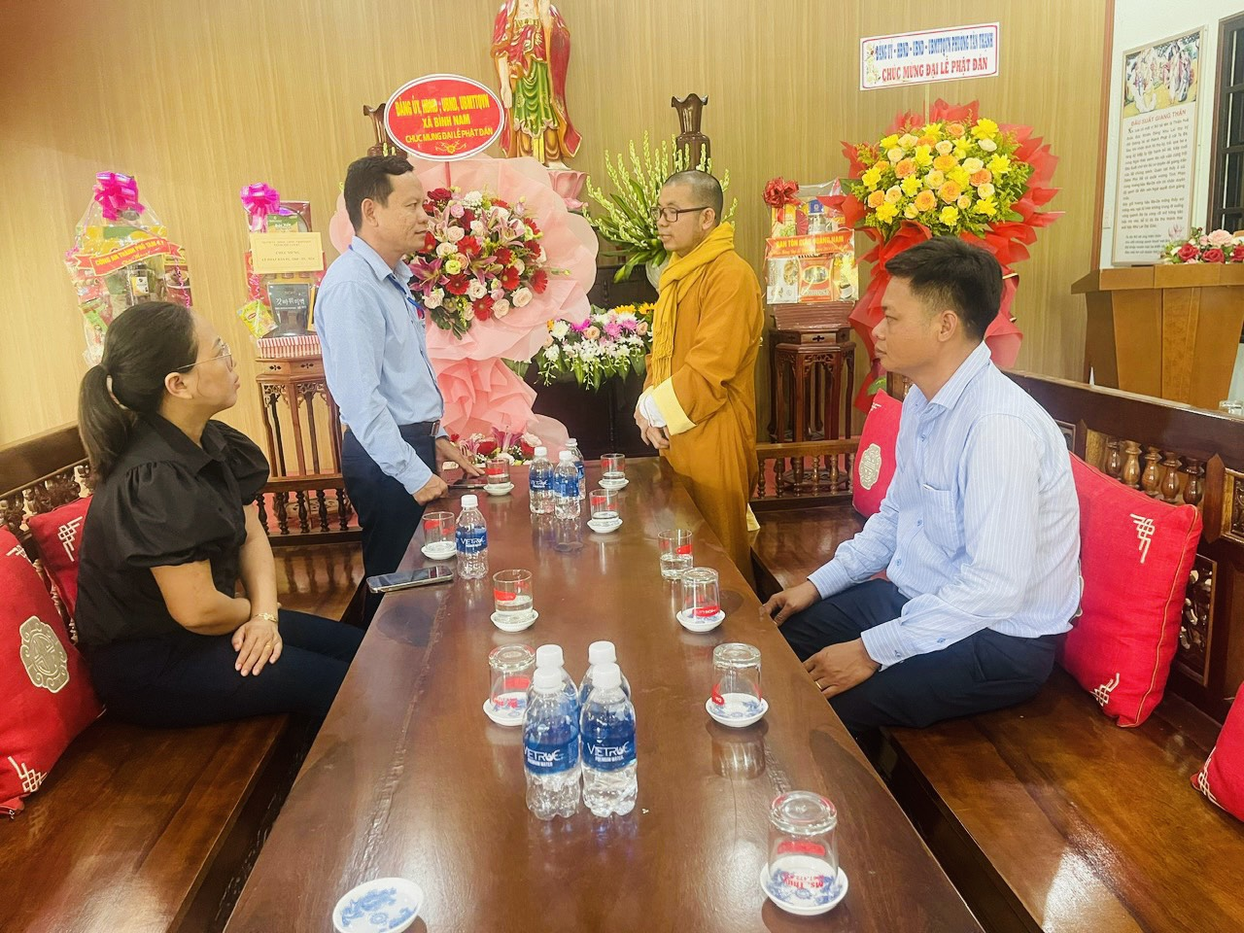

*Đoàn lãnh đạo xã thăm chùa Bửu Đức*

Đoàn lãnh đạo xã đã thăm và tặng hoa chúc mừng các chùa Phật giáo nhân dịp Lễ Phật đản, chúc mừng Ban trị sự chùa Phật giáo Bình nam và chùa Bửu Đức đón mừng Lễ Phật đản thật trang nghiêm và đầy ý nghĩa. Bên cạnh đó, đoàn lãnh đạo xã cũng đã tuyên truyền, vận động các chùa treo cờ Tổ quốc tại cơ sở thờ tự của mình. Gắn kết hơn nữa mối liên hệ giữa Nhà nước với tôn giáo, giữa đời với đạo.